**FORMATO DE DISCREPANCIAS VISUALES**

Nombre del caso de prueba: Natural Person Register

Fecha de prueba: 09-05-2023

Descripción de la discrepancia:

Ubicación: [Describir la ubicación o sección donde se encontró la discrepancia]

Descripción: [Describir detalladamente la discrepancia visual encontrada]

Captura de pantalla: [Adjuntar una captura de pantalla que muestre la discrepancia visual]

Pasos para reproducir:

[Describir los pasos necesarios para reproducir la discrepancia visual]

[Incluir todos los pasos necesarios, desde la navegación hasta la interacción con elementos en pantalla]

Comportamiento esperado:

[Describir cómo se espera que se vea la interfaz o elemento en pantalla]

[Incluir detalles específicos, como colores, tamaños, alineación, etc.]

Comportamiento actual:

[Describir cómo se ve actualmente la interfaz o elemento en pantalla]

[Incluir detalles específicos sobre las diferencias encontradas]

Entorno de prueba:

Navegador: [Indicar el navegador y su versión]

Resolución de pantalla: [Indicar la resolución de pantalla utilizada durante la prueba]

Sistema operativo: [Indicar el sistema operativo utilizado durante la prueba]

Prioridad: [Asignar una prioridad a la discrepancia (alta, media, baja)]

Estado: [Indicar el estado actual de la discrepancia (por ejemplo, abierto, en proceso, cerrado)]

Observaciones adicionales: [Incluir cualquier observación o información adicional relevante]

Responsable: [Indicar el nombre o alias de la persona responsable de investigar y resolver la discrepancia]

Fecha de resolución: [Fecha en la que se espera resolver la discrepancia]

Seguimiento: [Registrar cualquier seguimiento adicional realizado sobre la discrepancia]

Firma: [Firmar el registro de discrepancia una vez que se haya revisado y verificado]

Este formato proporciona un marco para registrar y rastrear discrepancias visuales durante las pruebas de software, lo que ayuda a organizar y comunicar los problemas identificados de manera efectiva al equipo de desarrollo o al responsable de la resolución de problemas. Recuerda adaptar este formato según las necesidades y convenciones de tu equipo o proyecto específico.

**Natural Person Register**

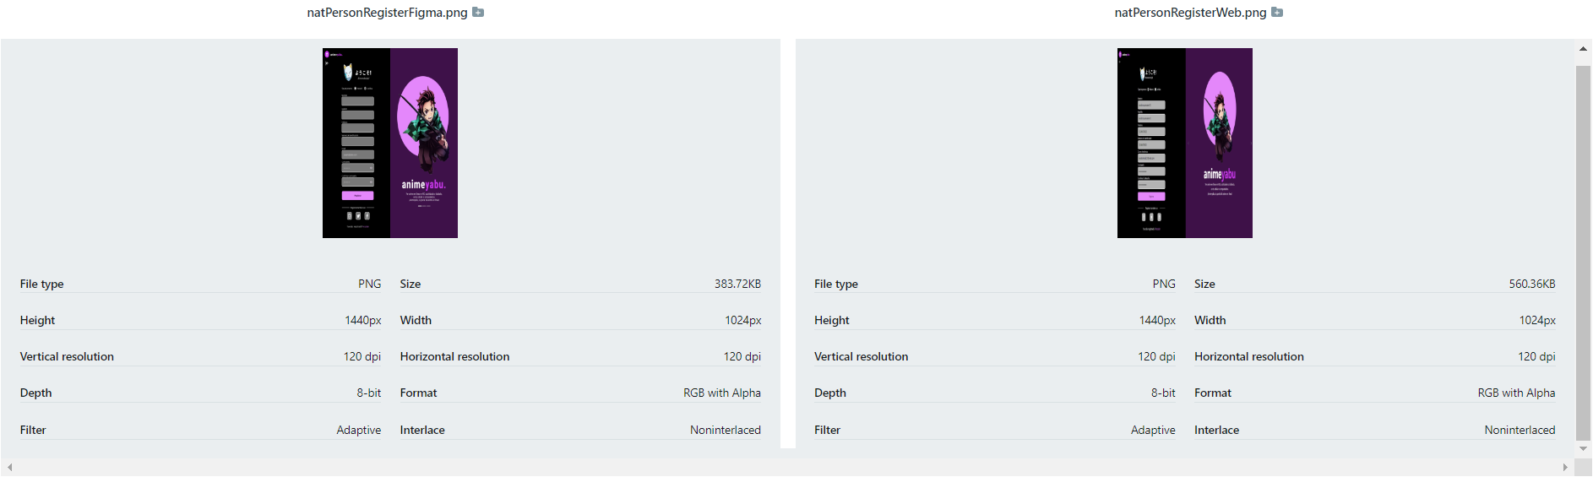

*Evidencia de resoluciones iguales antes de hacer la prueba de comparación Pixel a Pixel*

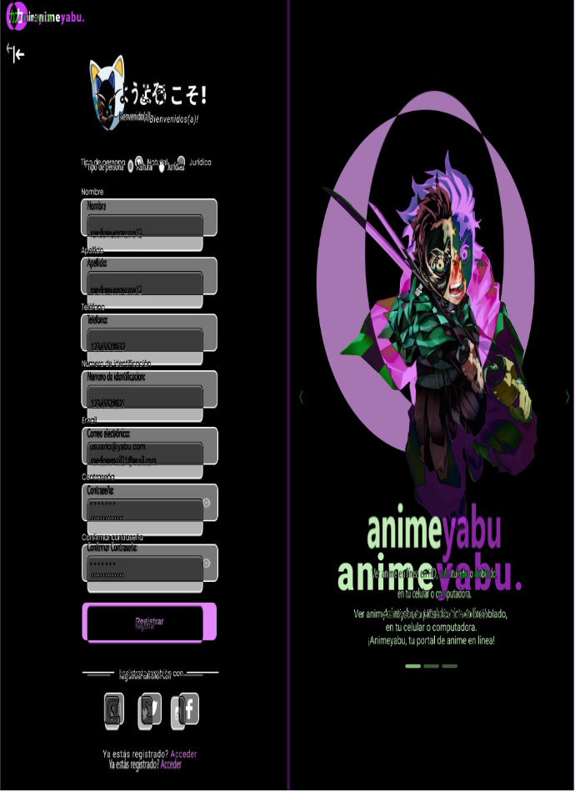

*Discrepancias en el fade superpuesto*

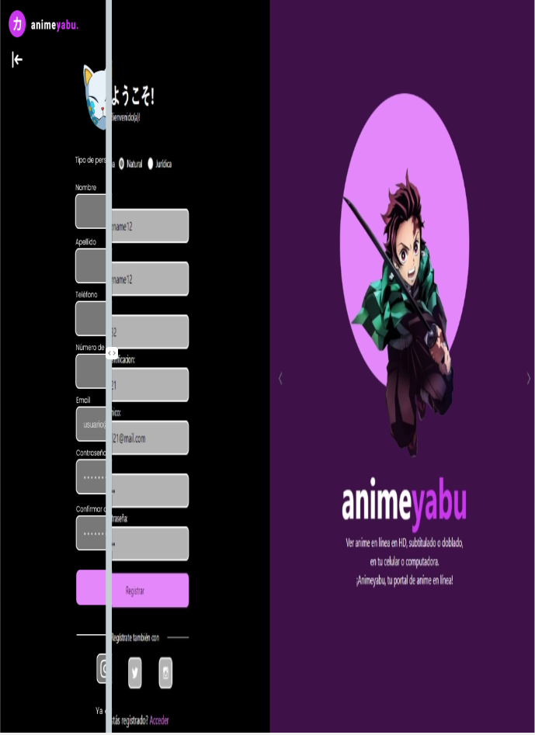

*Mayor diferencia captada, según visualización tipo Slide*

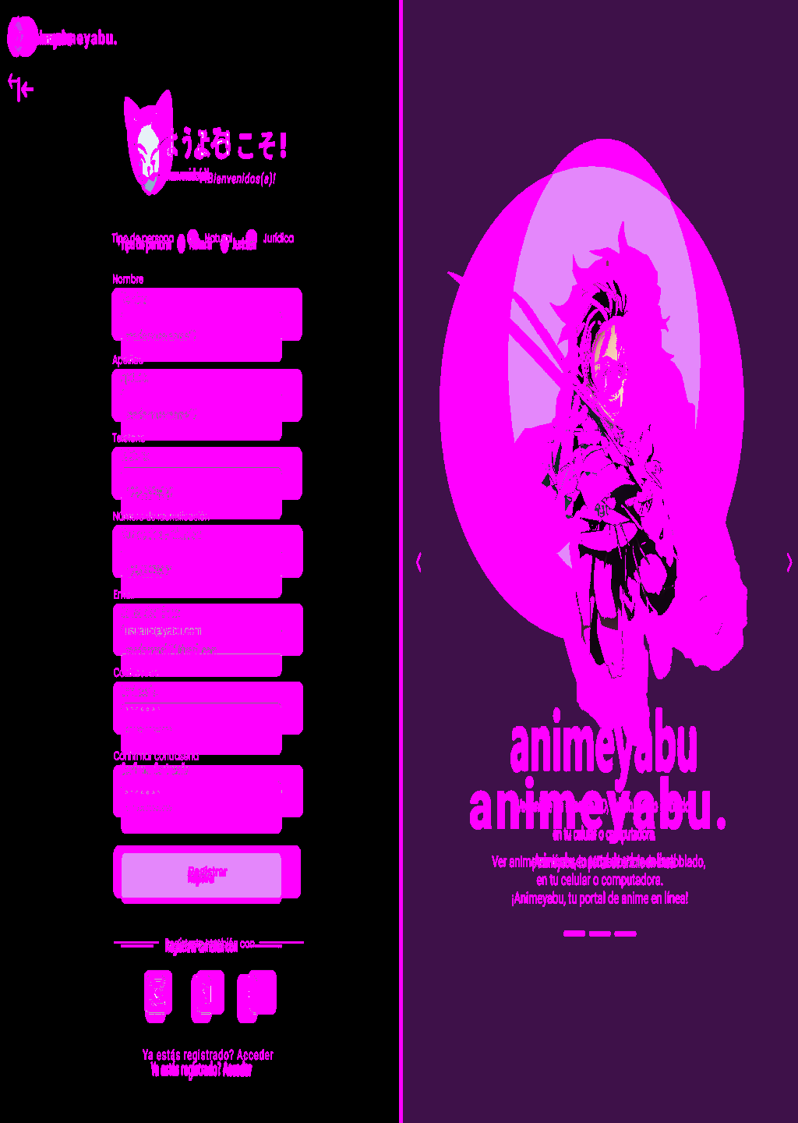

*Comparación hecha Pixel a Pixel*